Intellij自动创建实体类时遇到的坑：

https://www.cnblogs.com/kinome/p/10549969.html 添加xml的方法

点击生成的时候会报一个 "plase choose persistence unit"的错误
<主要原因在于，需要创建hibernate.cfg.xml 文件>
点击左侧的Modules，再点击“+”号，再在弹出的菜单中选择Hibernate
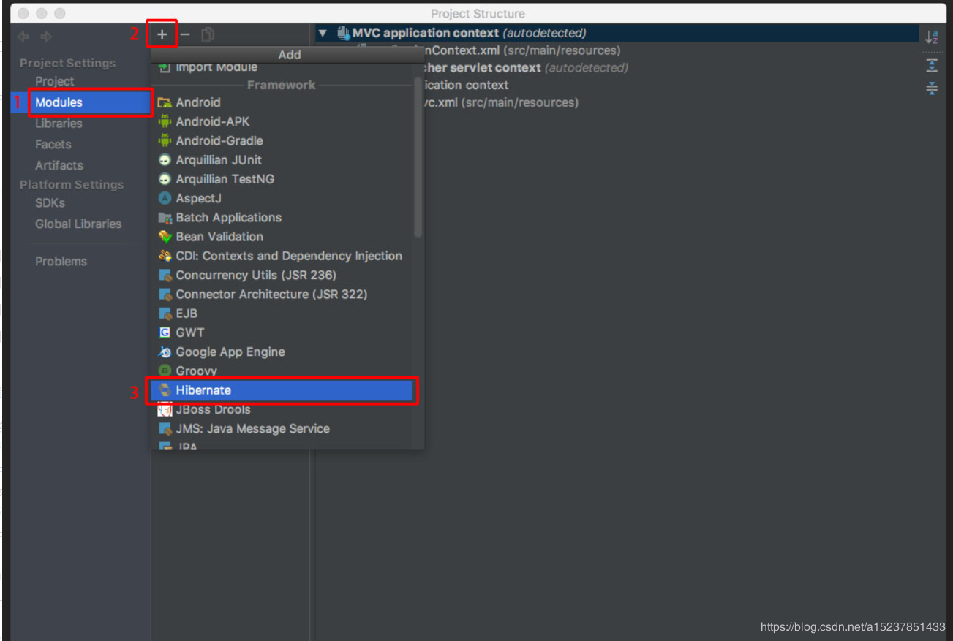

项目中多出了一个Hibernate，点击Hibernate，再点击“+”号，选择hibernate.cfg.xml；
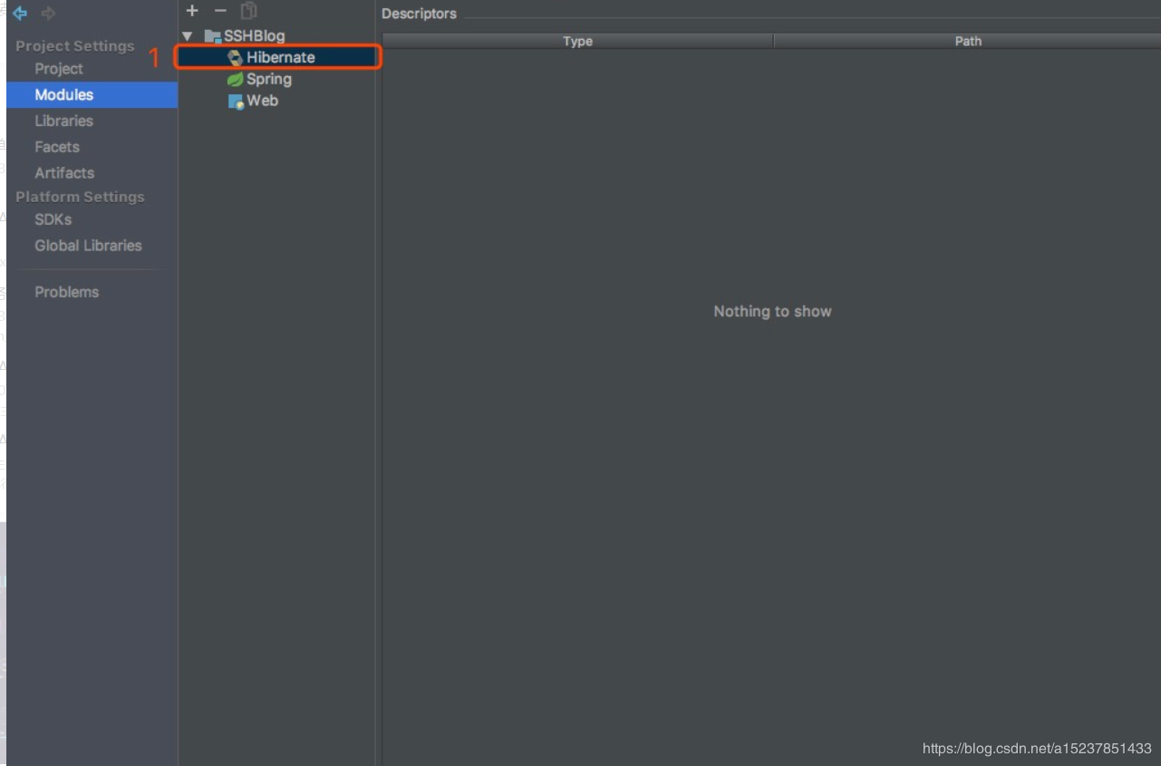

然后再进行逆向生成就OK了
如果是sqlserver数据库生成实体类：
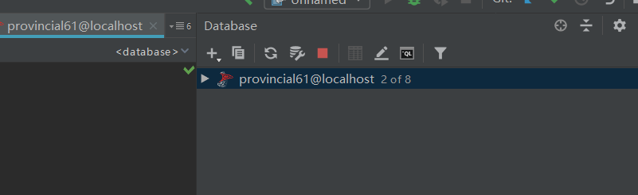
点击最后面的数字选择数据库之后再向下操作

